# **GROWTHBOOK KULLANIM DOKÜMANI**

GROWTHBOOK KULLANIM DOKÜMANI 1

GrowthBook'a Giriş 1

GrowthBook'u Kendi Sunucunuzda Kurma ve Kullanma (Self-Hosted) 3

GrowthBook'a Veri Kaynağı Bağlama 5

Örnek Program 6

UYGULAMA ARAYÜZ TANITIM 8

GrowthBook Planları 22

GrowthBook Pro Planı 23

GrowthBook Enterprise Planı 25

# 

# 

# **GrowthBook'a Giriş**

**Basitçe Ne İşe Yarar?**

Uygulamanız için bir **uzaktan kumanda** gibi düşünebilirsiniz. Kumandadaki bir düğmeye bastığınızda ( arayüzünde bir ayarı değiştirdiğinizde), uygulamanızın davranışı kodu yeniden yazmışsınız gibi değişir.

**GrowthBook'un ana özellikleri:**

* **Özellik Bayrakları (Feature Flags):** Kodunuzdaki belirli özellikleri ara yüz aracılığıyla kod değiştirmeden basitçe açıp kapatmanızı sağlar.
* **A/B Testleri (A/B Testing):** Farklı kullanıcı gruplarına farklı özellik varyasyonları göstererek hangisinin daha iyi performans gösterdiğini ölçmenizi sağlar.
* **Hedefleme (Targeting):** Özellikleri belirli kullanıcı segmentlerine (örneğin, belirli bir coğrafyadan gelenler, belirli bir cihazı kullananlar) göre hedeflemenizi sağlar.
* **Kademeli Yayınlama (Gradual Rollouts):** Yeni özellikleri tüm kullanıcılara aynı anda sunmak yerine, küçük bir yüzdeyle başlayıp zamanla artırarak riskleri minimize etmenizi sağlar.
* **Analiz ve Raporlama (Analytics & Reporting):** Testlerinizin ve özellik bayraklarınızın performansını gösteren detaylı metrikler ve raporlar sunar.
* **SDK'lar (SDKs):** Çeşitli programlama dilleri ve platformlar için (web, mobil, backend) kolay entegrasyon sağlayan yazılım geliştirme kitleri sunar.
* **Kullanıcı Arayüzü (User Interface):** Özellikleri ve testleri kolayca yapılandırmanıza, yönetmenize ve izlemenize olanak tanıyan kullanıcı dostu bir arayüze sahiptir.

>> GrowthBook'u kullanmak için **üç ana** bileşene ihtiyacınız var:

1. **GrowthBook Platformu (Web Arayüzü):**

**Nedir**: Özellik bayraklarını, A/B testlerini ve hedefleme kurallarını tanımladığınız, yönettiğiniz ve sonuçları gördüğünüz yerdir.

**Nasıl Başlanır:** En kolay yol, https://app.growthbook.io/ adresinden ücretsiz bir hesap oluşturmaktır. (Alternatif olarak, kendi sunucunuzda Dockerla kurabilirsiniz)

1. **GrowthBook SDK (Software Development Kit):**

**Nedir**: Uygulamanızın (web siteniz, mobil uygulamanız, API'niz vb.) GrowthBook platformuyla iletişim kurmasını ve özellik bayraklarının değerlerini almasını sağlayan kod kütüphanesidir.

**Nasıl Başlanır:** Kullandığınız programlama diline (C#, JavaScript, Python, Go vb.) uygun SDK'yı projenize eklersiniz (örn: C# için NuGet paketi).

1. **Uygulamanız:**

**Nedir:** GrowthBook SDK'sını entegre edeceğiniz kendi yazılım projeniz.

>> GrowthBook'u kullanmaya başlamak için **iki ana** seçeneğiniz var:

1. **GrowthBook Cloud:** En hızlı ve kolay başlangıç yoludur. GrowthBook ekibi tarafından barındırılır ve yönetilir.
2. **Self-Hosted (Kendi Sunucunuzda):** Kendi altyapınızda GrowthBook'u kurup yönetebilirsiniz. Daha fazla kontrol ve veri gizliliği gerektiren durumlar için uygundur, ancak kurulum ve bakım gerektirir.

## **GrowthBook'u Kendi Sunucunuzda Kurma ve Kullanma (Self-Hosted)**

* Sunucunuzda Docker kurulu olması gerekmektedir.

1. **GrowthBook Yapılandırma Dosyalarını Oluşturma**

>> GrowthBook için bir dizin oluşturun ve içine **docker-compose.yml** dosyasını ekleyin.

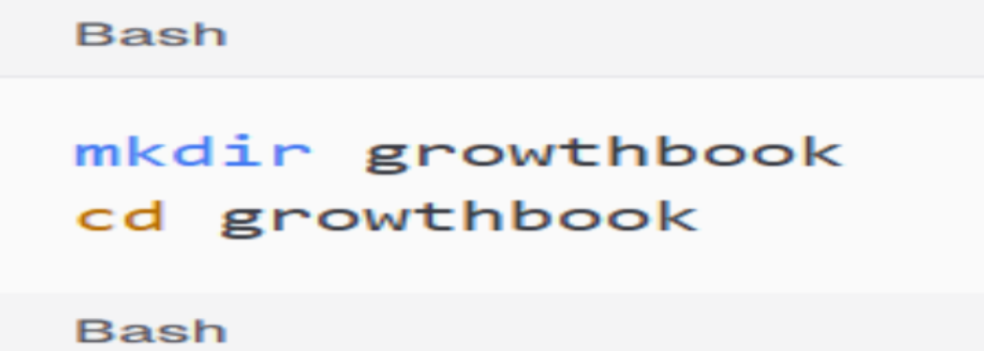

>> Şimdi **docker-compose.yml** dosyasını oluşturun:

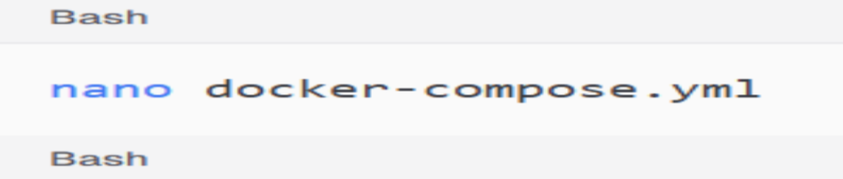

**Dosya içerisine yazılacak kod :** 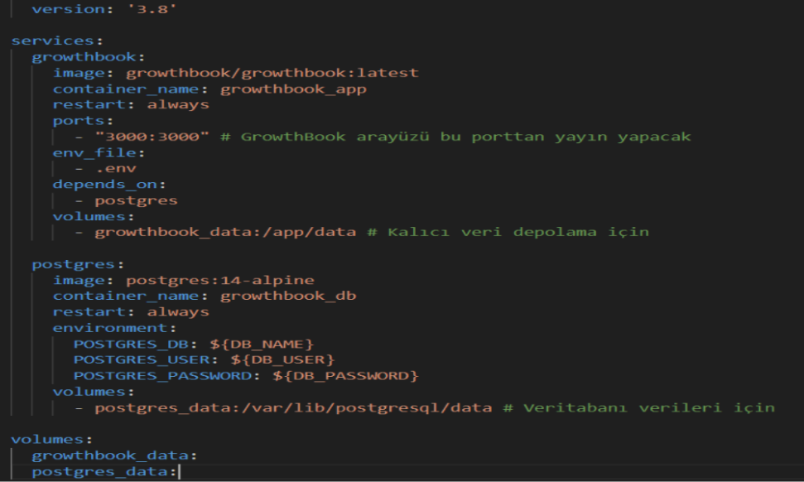

1. **GrowthBook'u Başlatma**

**Growthbook** dizininde olduğunuzdan emin olun ve aşağıdaki komutu çalıştırın:

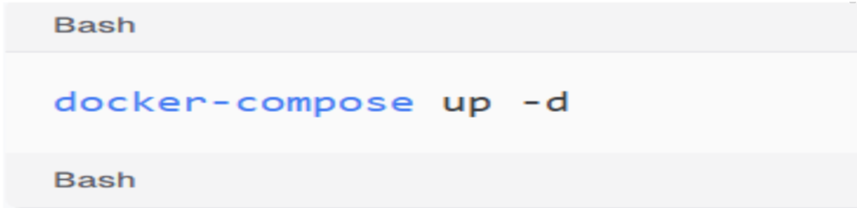

Bu komut, GrowthBook uygulamasını içeren Docker konteynerlerini indirecek, oluşturacak ve başlatacaktır.

>> Konteynerlerin durumunu kontrol etmek için aşağıdaki komutu çalıştır:

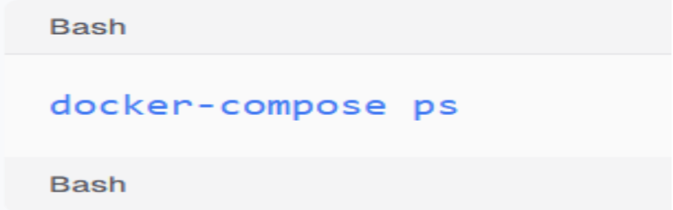

Konteynerin **Up** durumda olduğunu görmelisiniz.

1. **İlk Erişim ve Yönetici Hesabı Oluşturma**

GrowthBook başarıyla başlatıldıktan sonra, web tarayıcınızdan sunucunuzun IP adresini ve 3000 portunu kullanarak erişebilirsiniz:

[**http://sunucu_ip_adresiniz:3000**](http://sunucu_ip_adresiniz:3000)

İlk eriştiğinizde, bir yönetici hesabı oluşturmanız istenecektir. E-posta adresinizi ve güçlü bir parola girerek hesabınızı oluşturun. Bu, GrowthBook arayüzüne giriş yapmak için kullanacağınız hesaptır.

## **GrowthBook'a Veri Kaynağı Bağlama**

1. **GrowthBook Arayüzünde Veri Kaynağı Ekleyin:**

* GrowthBook arayüzüne giriş yapın ([**http://sunucu_ip_adresiniz:3000**](http://sunucu_ip_adresiniz:3000)).
* Sol menüden **"Data Sources"** (Veri Kaynakları) bölümüne gidin.
* **"Add New Data Source"** (Yeni Veri Kaynağı Ekle) düğmesine tıklayın.
* Veritabanı türü olarak **"MSSQL"** seçin.
* Sunucunun **IP adresini**, **portunu** (örneğin 3307), **veritabanı adını**, **kullanıcı adını** ve **şifresini** girin.
* Bağlantıyı test edip kaydedin.

1. **GrowthBook'ta Metrikleri Tanımlayın:**

* Sol menüden **"Metrics"** (Metrikler) bölümüne gidin.
* **"Create New Metric"** (Yeni Metrik Oluştur) düğmesine tıklayın.
* Metriğinize bir isim verin (örneğin "Sepete Ekleme").
* **"SQL Query"** (SQL Sorgusu) alanına, verilerinizi çekecek bir SQL sorgusu yazın. Bu sorgu, **user_id**, **timestamp** ve **value** gibi sütunları içermelidir.

**Örnek SQL Sorgusu:**

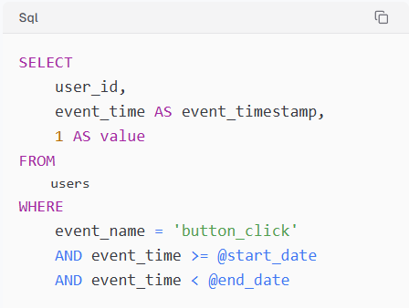

>> Bu kod, **users** tablosundan belirli bir başlangıç ve bitiş tarihi aralığında gerçekleşen tüm 'button_click' olaylarının kullanıcı ID'lerini ve olay zamanlarını listeleyen bir MS SQL sorgusudur.

## **Örnek Program**

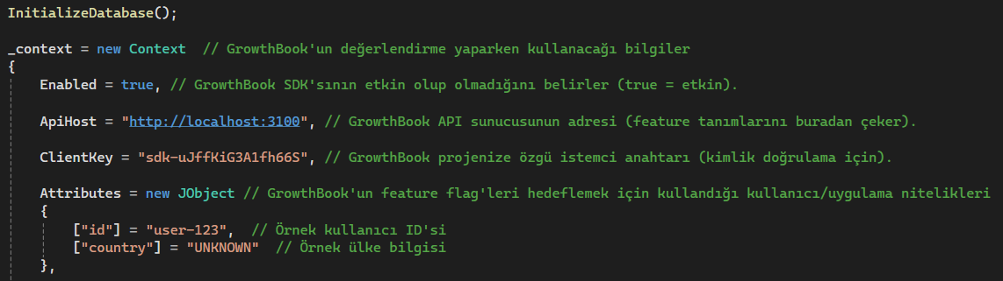

**>>** Bu program parçası, GrowthBook SDK'sının çalışması için gerekli olan API sunucusu adresi, istemci anahtarı ve kullanıcı/uygulama nitelikleri gibi temel bağlam bilgilerini yapılandırır.

**Uygulama arayüzünde bilgiler:**

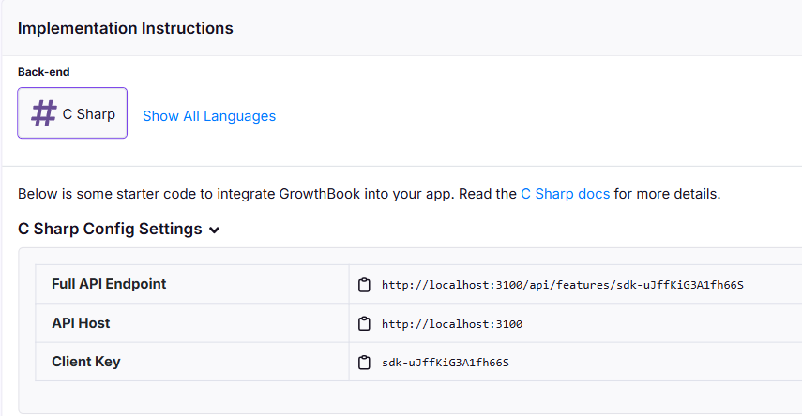

>> API Host , Client Key bilgileri kurulum tamamlandıktan sonra local hostta SDK Connections sayfasından alınır.

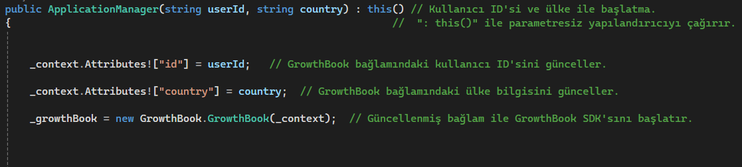

>>> Bu program parçası verilen kullanıcı kimliği ile ülke bilgilerini kullanarak bir GrowthBook bağlamını güncelleyip GrowthBook SDK'sını (bir uygulamanın GrowthBook platformu ile entegre olmasını sağlayan bir araç seti) başlatır.

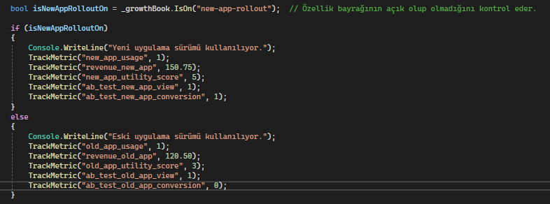

>>> Bu program parçası, bir GrowthBook özellik bayrağının ("new-app-rollout") durumuna göre uygulamanın yeni veya eski sürümünün kullanılıp kullanılmadığını kontrol eder ve buna göre farklı kullanım ile performans metriklerini kaydeder.



>> Özellik bayrağı ( features ) aç-kapat tuşu uygulama arayüzünden kolaylıkla sağlanır. Özellik oluşturulduktan sonra kod kısmında herhangi bir işlem gerekmeden istediğin zaman açıp kapatmayı sağlar.

## **UYGULAMA ARAYÜZ TANITIM**

**>>FEATURES ARAYÜZÜ**

### **Özellik Bayrakları (Feature Flags): Temel Mekanizma**

Bir **deneyin** temelini oluşturur. Bir deneyi başlatmak için, test etmek istediğiniz özelliğin farklı varyantlarını (A, B, C...) temsil eden özellik bayraklarına ihtiyacınız vardır.

**Örnek:** Yeni bir ödeme akışı test etmek istiyorsunuz. **new_checkout_flow** adında bir özellik bayrağı oluşturursunuz. Bu bayrağın **variant_A** (eski akış) ve **variant_B** (yeni akış) gibi değerleri olabilir.

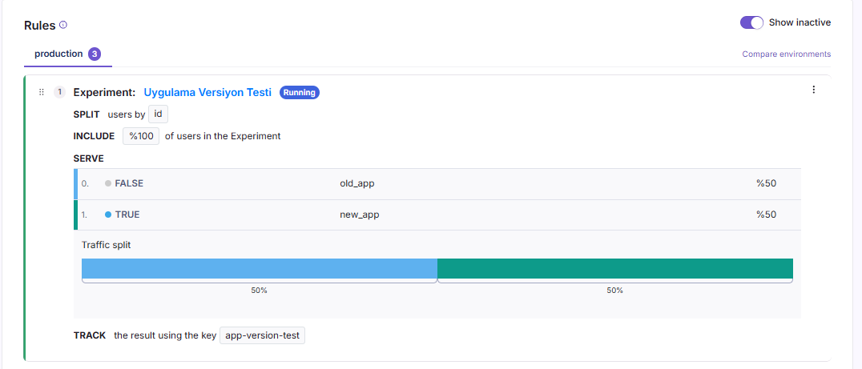

>> Özellik bayrağı içerisinde tanımlanan, kullanıcıları %50 eski uygulama %50 yeni uygulama görüntüleyecek şekilde tasarlanmış bir kural.

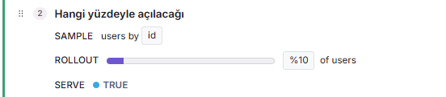

>> Canlıya hangi yüzdeyle almak istediğini ayarlayabileceğin rollout kuralı.



>> Yeni uygulama versiyonunu yalnızca Türkiye de ki kullanıcılara açmanı sağlayan örnek bir kural.

gibi Featureslar oluşturulabilir.

**>>EXPERİMENTS ARAYÜZÜ**

### **Deneyler (Experiments / A/B Testleri): Test Ortamı**

**Nereye Bağlanır?**

**Özellik Bayraklarına Bağlanır:** Bir deney, belirli bir özellik bayrağını veya birden fazlasını kullanarak tanımlanır. Deney, kullanıcıları bu özellik bayrağının farklı varyantlarına (örn. %50 A, %50 B) rastgele atar

**Metriklere Bağlanır:** Bir deneyin başarısını veya başarısızlığını ölçmek için **metrikler** tanımlanır. Deney süresince, her bir varyantın kullanıcıları tarafından tetiklenen metrikler toplanır ve karşılaştırılır.

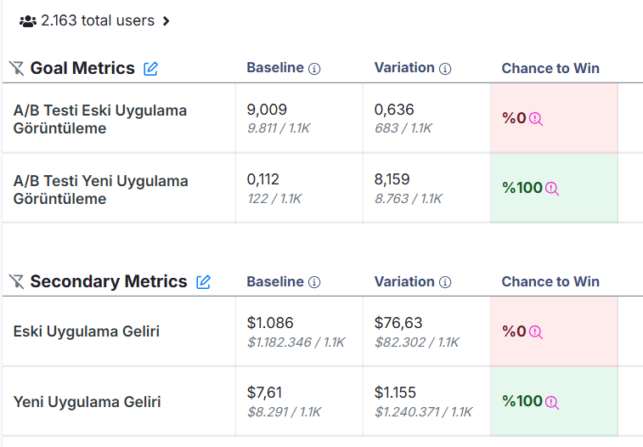

>> Örnek uygulamanın metrik analizlerini alabileceğin sonuç bölümü.

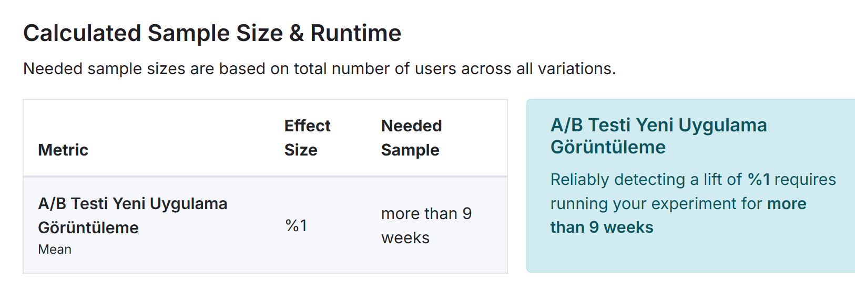

**>>** En sağlıklı veriyi alabilmen için gerekli analiz zamanını hesaplayan **Power Calculator** bölümü. GrowthBook, gösterilen zaman dilimini (9 haftadan fazla) belirlerken, **belirlenen etki boyutunu (örneğin %1'lik artış) istatistiksel olarak güvenilir bir şekilde tespit edebilmek için gereken örneklem büyüklüğünü ve mevcut kullanıcı trafiği hızınızı temel alır.**

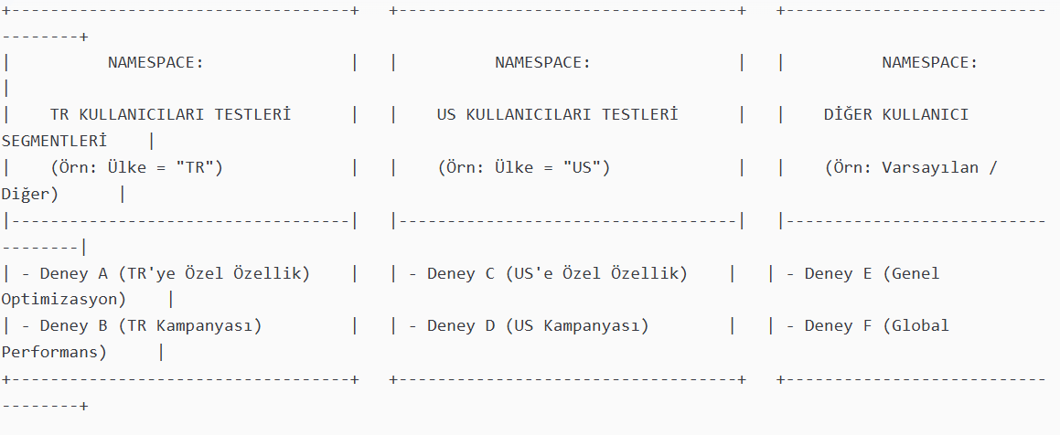

**Namespace :** Namespaces kullanarak çakışan deneyleri farklı, bağımsız trafik dilimlerine atayabilirsiniz.

* Kullanıcılar önce bir namespace'e atanır, sonra o namespace içindeki deneylere atanır. Bu, farklı namespace'lerdeki deneylerin birbirini etkilememesini garanti eder.

**>>METRİCS ARAYÜZÜ**

### **Metrikler (Metrics): Ölçüm ve Değerlendirme**

**Nereye Bağlanır?**

**Deneylere Bağlanır:** Her deney için, hangi metriklerin izleneceği ve hangi hedeflere ulaşılmak istendiği belirlenir. GrowthBook gibi platformlar, her bir deney varyantı için bu metrikleri otomatik olarak toplar ve istatistiksel analiz yapar.

**Kararlara Bağlanır:** Metriklerin analizi sonucunda, hangi varyantın hedeflenen metrikleri daha iyi etkilediği belirlenir. Bu bilgi, ürün ekibinin özelliği tüm kullanıcılara açma, iyileştirme veya iptal etme gibi kararlar almasını sağlar.

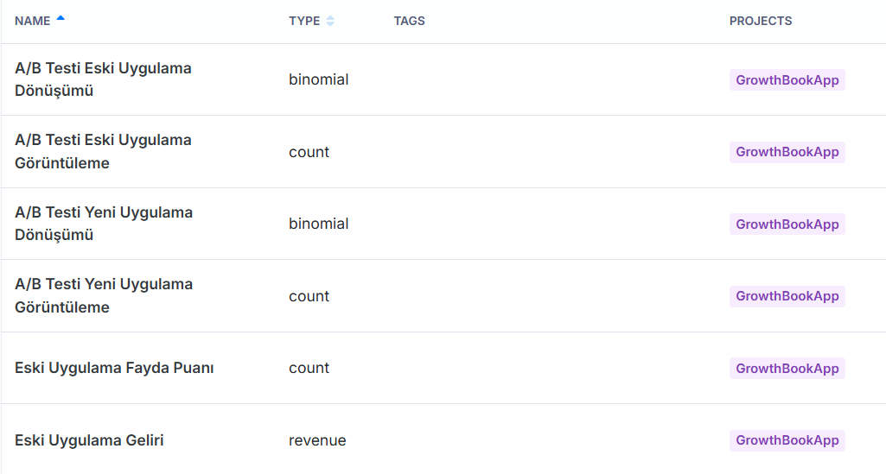

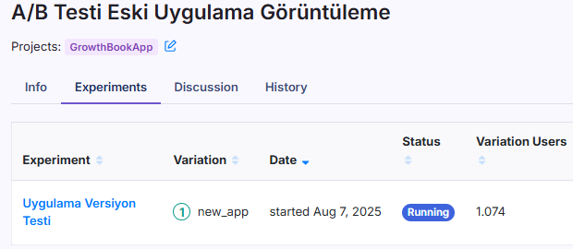 >>> Bu görsellerde oluşturulan metrikleri ve bağlı oldukları deneyleri görüyoruz.

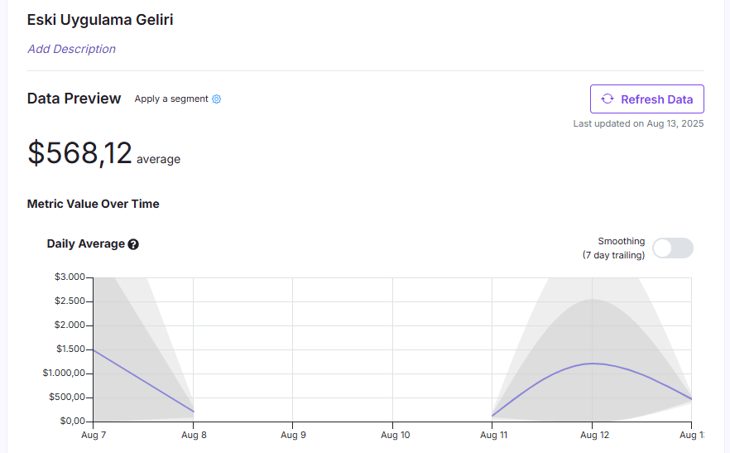

>> Oluşturulan tüm metrikleri ve analiz sonuçlarını görebileceğiniz ana sayfa.

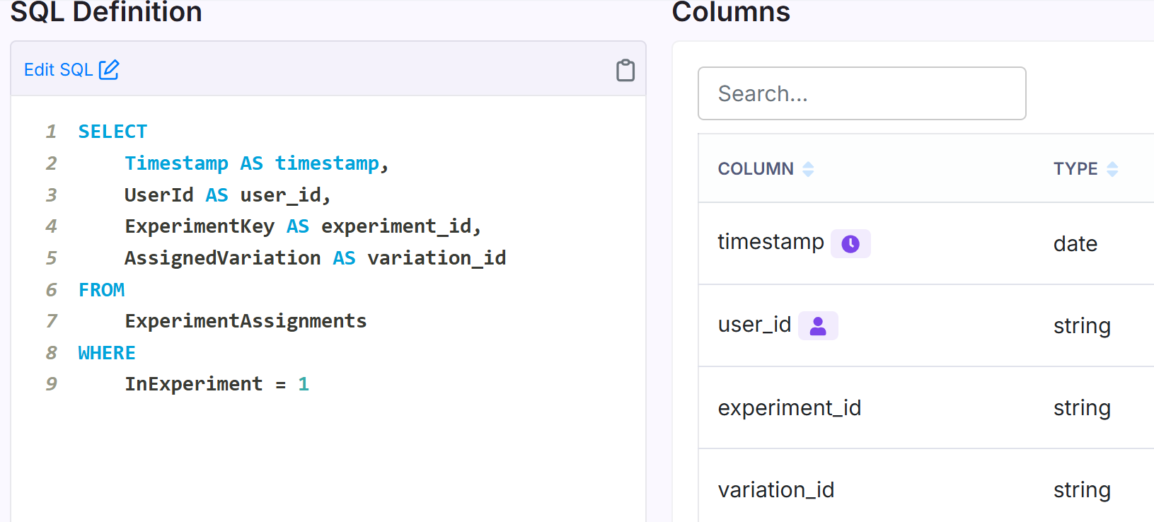

>> **Fact Tables** , deneylerinizin sonuçlarını ölçmek için ihtiyaç duyduğu veriye nasıl erişeceğini ve bu veriyi nasıl yorumlayacağını tanımladığınız alandır. Bu görsel, **ExperimentAssignments** tablosundan, aktif olarak bir deneyde yer alan kullanıcıların deney atama detaylarını (zaman , kullanıcı ID'si, deney anahtarı ve atanan varyasyon) sorgulayan bir SQL tanımını ve bu sorgudan dönen sütunların adlarını ve veri tiplerini göstermektedir.

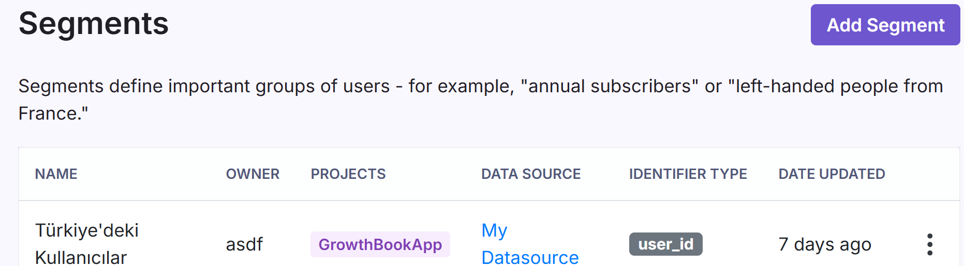

**Segments** bölümü kullanıcılarınızı belirli özelliklere veya davranışlara göre gruplandırmanızı sağlayan alandır.

Yeni bir özelliği sadece belirli bir kullanıcı grubuna (segmentine) açmak isteyebilirsiniz. Örneğin, yeni bir ödeme yöntemini sadece Türkiye’deki kullanıcılara sunmak veya sadece Türkiye’deki kullanıcıların analiz sonuçlarını almak isteyebilirsiniz. Bu işlemler için segment oluşturmanız gerekir.

“Experiments > “Deneyiniz” > Results > Analysis Settings” sayfasına girdikten sonra seçiceğiniz segment hangi grubun analiz sonucunu alıcağınızı belirler.

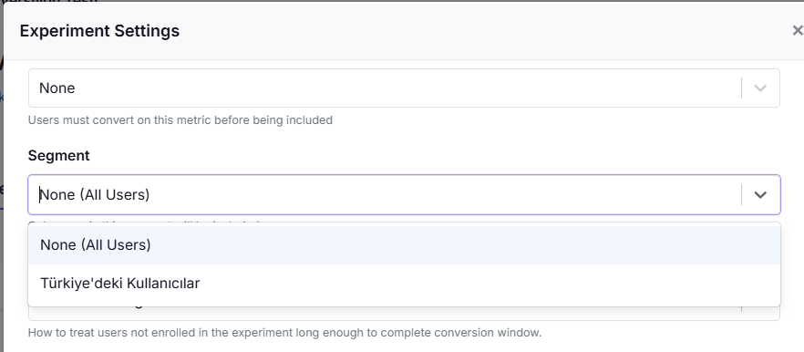

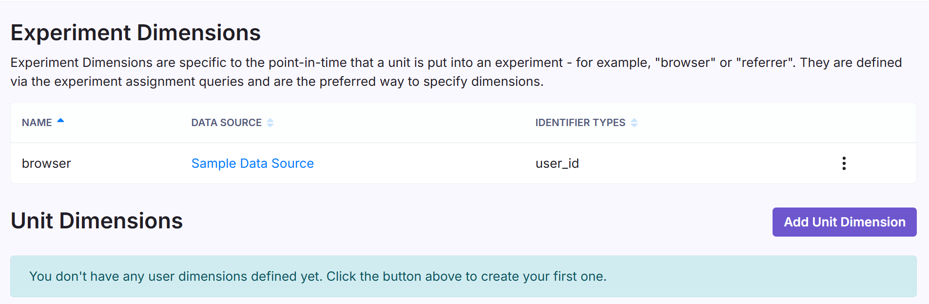

**1) Experiment Dimensions:**

Bir kullanıcı bir deneye dahil olduğunda, o anki tarayıcısı, cihaz tipi, ülkesi gibi bilgileri bu boyutlar aracılığıyla kaydedilir.

"Yeni ödeme akışı genel olarak dönüşümü artırdı, ancak **mobil cihazlarda** düşüşe neden oldu." çıktısı almanızı sağlar.

**2) Unit Dimensions:**

Kullanıcının abonelik durumu, kayıt tarihi, demografik bilgileri gibi daha kalıcı veya zamanla değişebilen nitelikler olabilir.

"Hangi abonelik seviyesindeki kullanıcılar daha fazla etkileşimde bulunuyor?" gibi analiz sonuçları alabilirsiniz.

**Özetle:**

"Dimensions" bölümü, GrowthBook'un **"Bu özellik kimler için iyi çalıştı?"** veya **"Bu deneyin sonuçları farklı kullanıcı grupları arasında nasıl değişiyor?"** gibi sorulara cevap vermesini sağlayan temel bir yapıdır .

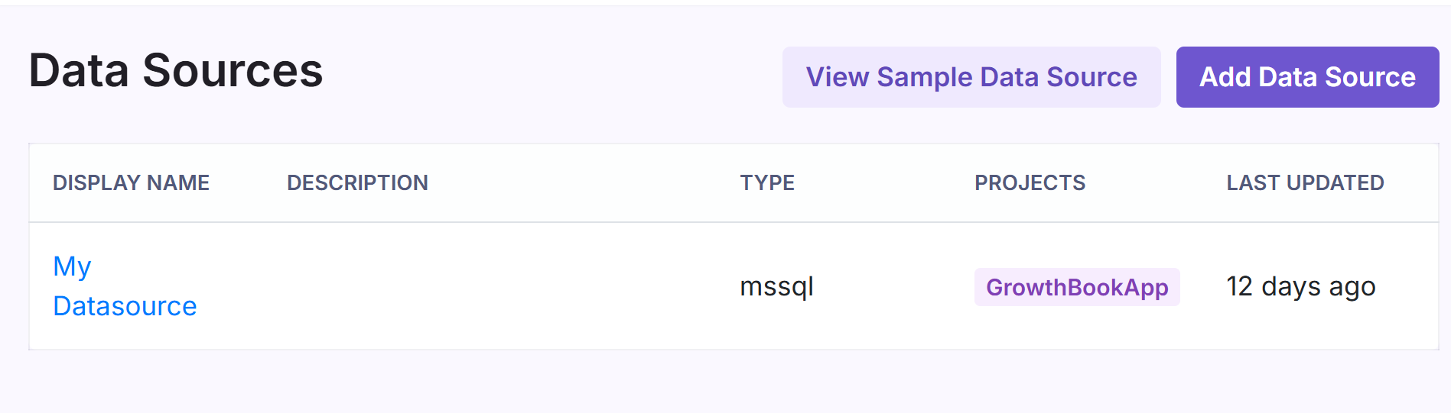

>> **Data Sources**, GrowthBook'un uygulamanızın topladığı olay verilerini, kullanıcı özelliklerini ve diğer bilgileri depoladığı harici veritabanları veya veri ambarları ile bağlantı kurmasını sağlayan yapılandırmalardır. GrowthBook, kendi başına bir veri depolama çözümü değildir; mevcut veri altyapınızla entegre olur.

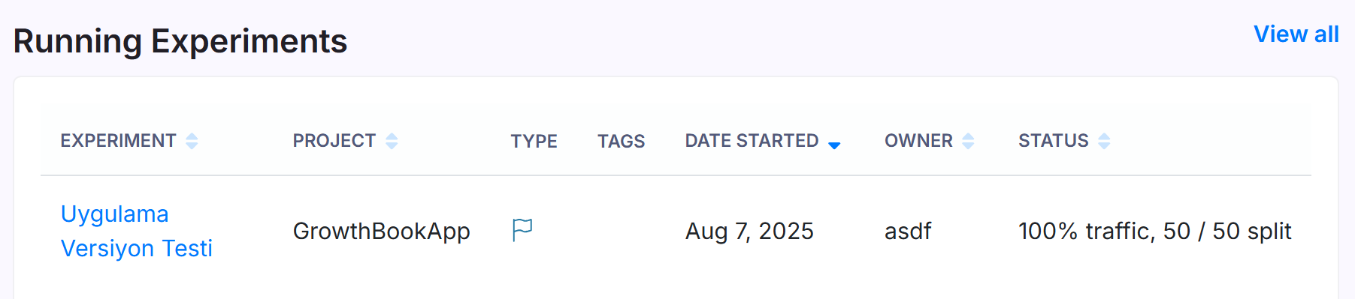

>> **Dashboard**, GrowthBook platformuna giriş yaptığınızda "Insights" menüsü altından erişebileceğiniz, uygulamanızdaki A/B testlerinin ve ürün performansının anlık bir özetini sunan ana ekrandır.

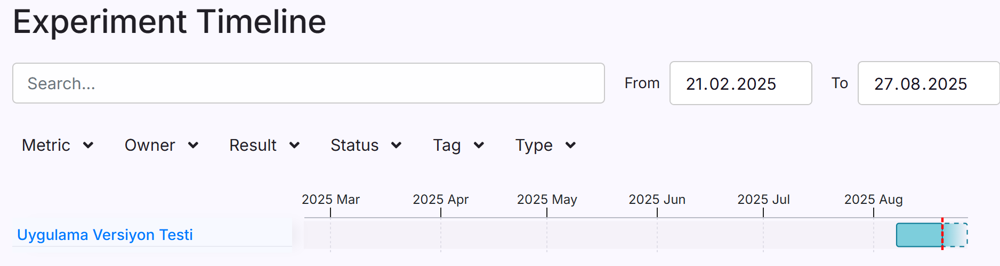

**>> Timeline**, GrowthBook’ta tüm A/B testlerinizin ve deneylerinizin zaman içindeki başlangıç, bitiş ve devam durumlarını görsel olarak gösteren bir arayüzdür.

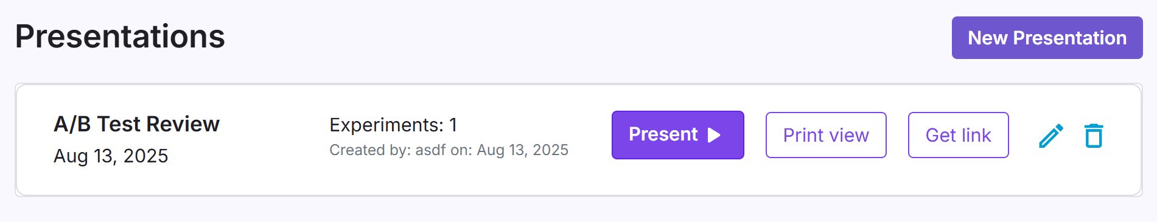

**>> Presentations**, bölümü GrowthBook’ta tamamlanmış A/B testlerinizin sonuçlarını ve elde ettiğiniz görüşleri ekibinize sunmak üzere düzenleyip paylaşabileceğiniz bir sunum alanıdır.

**>> SDK CONFİGURATİON ARAYÜZÜ**

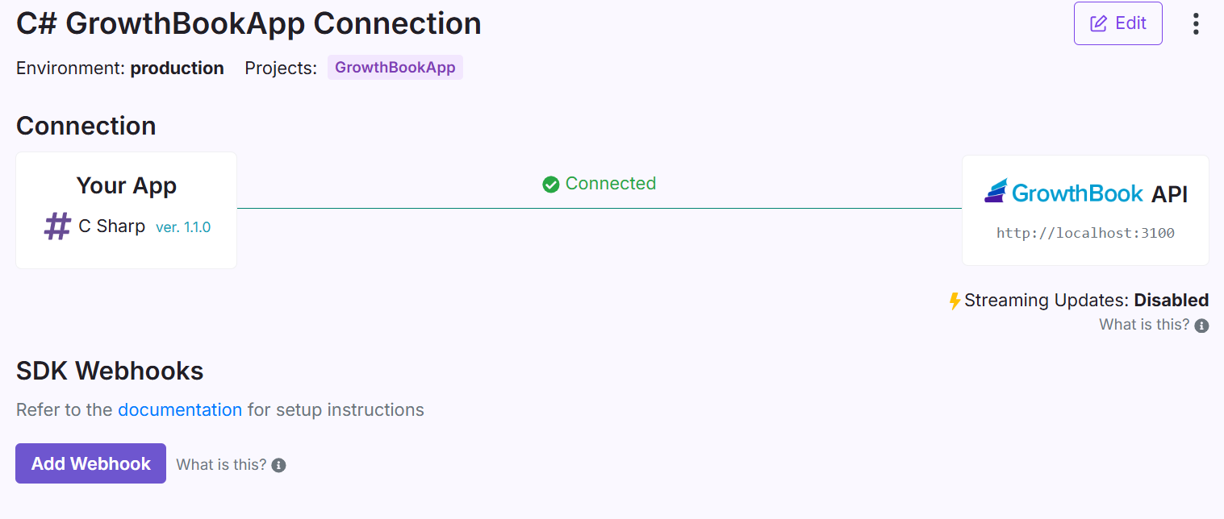

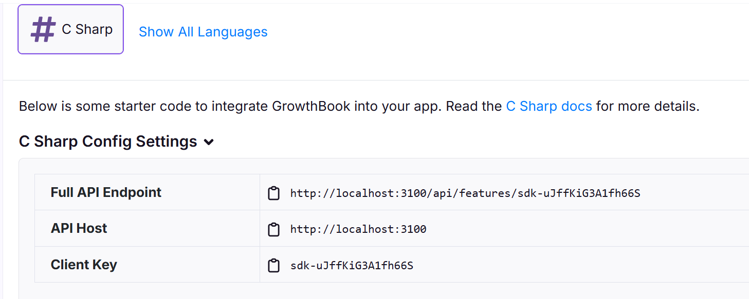

>> **SDK Connections** bölümü uygulamanızın GrothBook platformuna nasıl bağlanacağını ve verileri nasıl çekeceğini tanımladığınız alandır. Bu sayfadan API Host ve Client Key’inize ulaşabilir ve uygulamanızı bu bilgilerle platforma bağlayabilirsiniz.

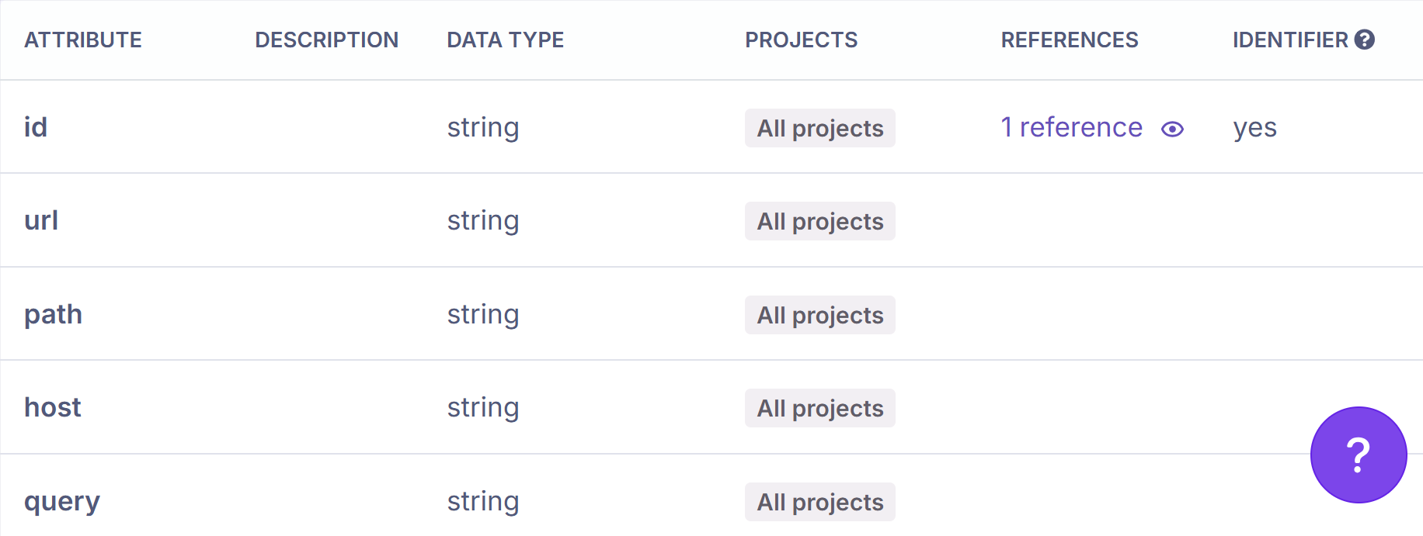

>> **Attributes**, bölümü GrowthBook'ta özellik bayraklarını ve deneyleri belirli kullanıcı gruplarına göre hedeflemek için kullanabileceğiniz tüm veri noktalarını tanımladığınız ve yönettiğiniz yerdir.

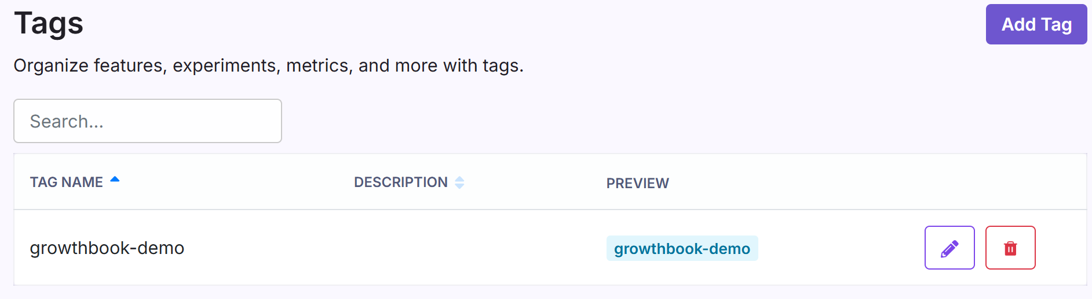

>> **Etiketler**, bir öğeye (feature, experiment, metric vb.) atayabileceğiniz kısa, açıklayıcı kelimeler veya ifadelerdir. Tıpkı bir blog yazısına veya e-postaya etiket eklemek gibi, GrowthBook'taki öğelere de bağlam veya kategori sağlamak için kullanılırlar.

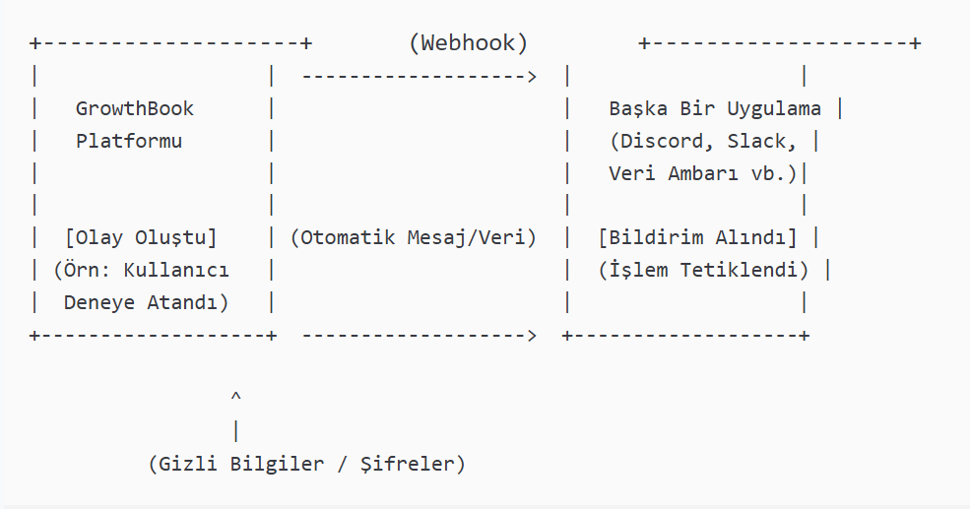

**>> Webhook'lar,** bir uygulamanın belirli bir olay gerçekleştiğinde (örneğin, deney başladığında) önceden tanımlanmış bir URL'ye (başka bir uygulamanın "dinlediği" bir uç nokta) otomatik bir HTTP POST isteği göndermesidir. Bu istek, olayla ilgili verileri içerir.

**Özetle Akış**

1. Bir özellik bayrağı tanımlarsınız (örn. yeni_tasarım).
2. Bu özellik bayrağını kullanarak bir deney (A/B testi) oluşturursunuz. Deney, kullanıcıları eski_tasarım (A varyantı) ve yeni_tasarım (B varyantı) arasında böler.
3. Deney süresince, her iki varyantı kullanan kullanıcıların davranışları üzerinden ilgili metrikler (örn. tıklama sayısı, sayfada kalma süresi, dönüşüm) toplanır.
4. Toplanan metrikler analiz edilir ve hangi varyantın hedeflenen metrikler üzerinde daha olumlu bir etki yarattığı belirlenir.
5. Bu veri, yeni_tasarımı tüm kullanıcılara açma veya üzerinde daha fazla çalışma yapma kararını destekler.
6. GrowthBook gibi platformlar, bu zincirin tüm adımlarını tek bir arayüzden yönetmenizi sağlayarak, özellik bayraklarını, deneyleri ve metrikleri sorunsuz bir şekilde birbirine bağlar.

# **GrowthBook Planları**

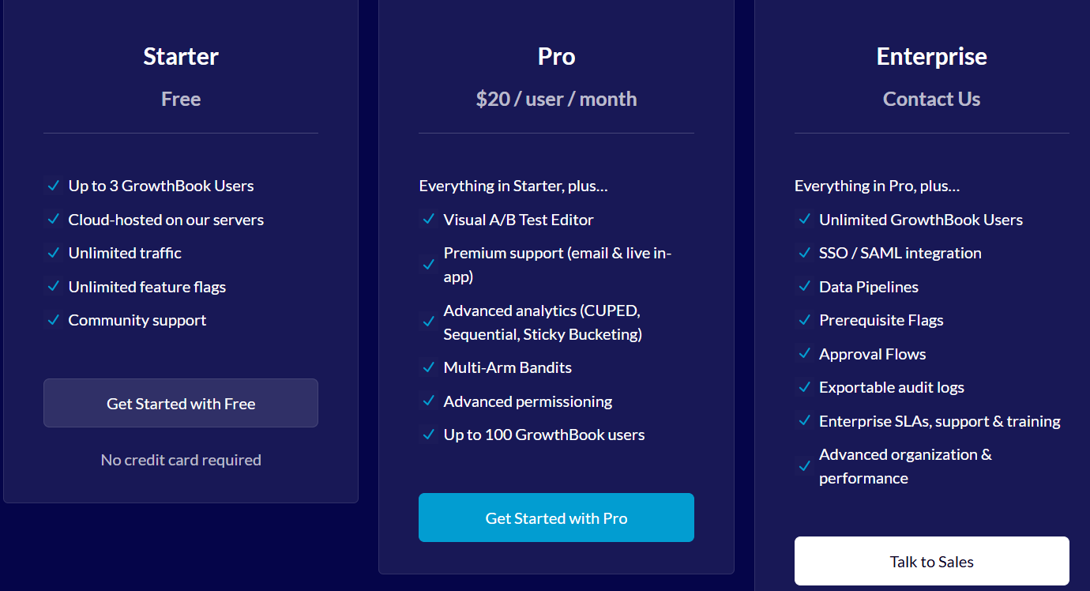

>> GrowthBook arayüzü içerisinde Starter kullanıcıların erişim sağlayamadığı Bandits(Pro) , Templates(Enterprise) , SQL Explorer(Pro) , Metrics Effects(Enterprise) , Metric Correlations(Enterprise) , Archetypes(Pro) gibi alanlar mevcut.

>> Bu planların maliyetleri ve ekstra özellikleri aşağıda yer almaktadır

## **GrowthBook Pro Planı**

## 

**Maliyet:** $20 / kullanıcı / ay

#### ***1)Visual A/B Editor (Görsel A/B Düzenleyici):***

Kod yazmaya gerek kalmadan web sitenizdeki veya uygulamanızdaki öğeleri doğrudan görsel olarak düzenleyerek A/B testleri oluşturmanızı sağlar. Örneğin, bir düğmenin rengini veya bir başlığın metnini kolayca değiştirebilir ve bu değişikliklerin kullanıcı davranışını nasıl etkilediğini test edebilirsiniz.

#### **2)Premium Support (Premium Destek):**

Daha hızlı yanıt süreleri ve öncelikli destek erişimi sağlar.

#### ***3)Advanced Statistics (Gelişmiş İstatistikler):***

**>>CUPED (Controlled-experiment Using Pre-Experiment Data):** Deney sonuçlarının varyansını azaltmak için deney öncesi verileri kullanan bir istatistiksel yöntemdir

**>>Sequential Testing (Sıralı Test):** Deneyleri önceden belirlenmiş bir süreye bağlı kalmadan, istatistiksel anlamlılık elde edildiği anda durdurmanıza olanak tanır.

**>>Sticky Bucketing:** Kullanıcıların bir deneye atandıktan sonra aynı varyantta kalmasını sağlar.

#### ***4)Multi-Arm Bandits (Çok Kollu Haydutlar):***

A/B testlerinin daha gelişmiş bir versiyonudur. En iyi performans gösteren varyanta otomatik olarak daha fazla trafik yönlendirerek, test süresince bile optimizasyon yapmanızı sağlar. Geleneksel A/B testlerinde tüm varyantlara eşit trafik verilir.

#### ***5) Advanced Permissioning (Gelişmiş İzin Yönetimi):***

Ekibinizdeki farklı kullanıcılara belirli özellik bayraklarına, deneylere veya projelere erişim ve düzenleme yetkileri üzerinde daha granüler kontrol sağlar.

## **GrowthBook Enterprise Planı**

### **Maliyet:** Genellikle büyük kuruluşların ihtiyaçlarına göre özelleştirilmiş fiyatlandırma sunulur.

>>Pro planındaki tüm özelliklere ek olarak aşağıdaki kurumsal yetenekleri sunar:

#### ***1) SSO/SAML Integration (Tek Oturum Açma / SAML Entegrasyonu):***

Kuruluşunuzun mevcut kimlik sağlayıcısı (Okta, Azure AD vb.) ile GrowthBook'a güvenli ve merkezi bir şekilde oturum açmayı sağlar. Kullanıcıların ayrı bir GrowthBook şifresi hatırlamasına gerek kalmaz.

#### ***2)Data Pipelines (Veri Boru Hatları):***

GrowthBook'tan elde edilen deney verilerini (örneğin, sonuçlar, metrikler) kuruluşunuzun mevcut veri ambarlarına (Snowflake, BigQuery, Redshift vb.) veya iş zekası araçlarına otomatik olarak aktarmanızı sağlar.

#### ***3)Prerequisite Flags (Ön Koşul Bayrakları):***

Bir özellik bayrağının etkinleştirilmesi veya bir deneyin başlatılması için başka bir özellik bayrağının belirli bir durumda olmasını gerektiren koşullar tanımlamanızı sağlar. Örneğin, "Yeni Ödeme Akışı" özelliğini test etmeden önce "Sepet Güncelleme" özelliğinin etkin olması gibi.

#### **4)Approval Flows (Onay Akışları):**

Özellik bayraklarının veya deneylerin üretim ortamına dağıtılmadan önce belirli bir onay sürecinden geçmesini zorunlu kılar. Örneğin, bir yöneticinin veya belirli bir ekibin onayı olmadan bir özelliğin canlıya alınamaması.

#### **5)Exportable Audit Logs (Dışa Aktarılabilir Denetim Kayıtları):**

GrowthBook platformunda yapılan tüm önemli eylemlerin (kimin ne zaman hangi değişikliği yaptığı gibi) detaylı bir kaydını tutar ve bu kayıtları dışa aktarmanıza olanak tanır.

#### **6)Enterprise SLAs, Support & Training (Kurumsal SLA'lar, Destek ve Eğitim):**

Hizmet Seviyesi Anlaşmaları (SLA'lar) ile belirli yanıt süreleri ve çalışma süresi garantileri, özel destek kanalları ve ekibiniz için özelleştirilmiş eğitim programları sunulur.

#### **7)Advanced Organization & Performance (Gelişmiş Organizasyon ve Performans):**

#### Büyük ve karmaşık kuruluşların ihtiyaçlarına yönelik olarak platformun ölçeklenebilirliğini ve performansını artırır. Birden fazla ekip, proje veya ürün hattı için daha iyi organizasyon araçları sunar.

**>>> Pro plan** daha çok bireysel geliştiriciler, küçük ve orta ölçekli ekipler için gelişmiş A/B test yetenekleri ve daha iyi destek sunarken, **Enterprise plan** büyük kuruluşların güvenlik, uyumluluk, ölçeklenebilirlik ve entegrasyon ihtiyaçlarını karşılamak üzere tasarlanmış kapsamlı bir çözümdür.